Картографический материал. Фрагмент генерального плана муниципального образования «Хохряковское», утвержденного решением Совета депутатов муниципального образования «Хохряковское» Завьяловского района от 24.10.2013 № 105с внесенными изменениями, утвержденными Распоряжением Правительства Удмуртской Республики от 04.07.2016 г. № 966-р (карта функциональных зон).

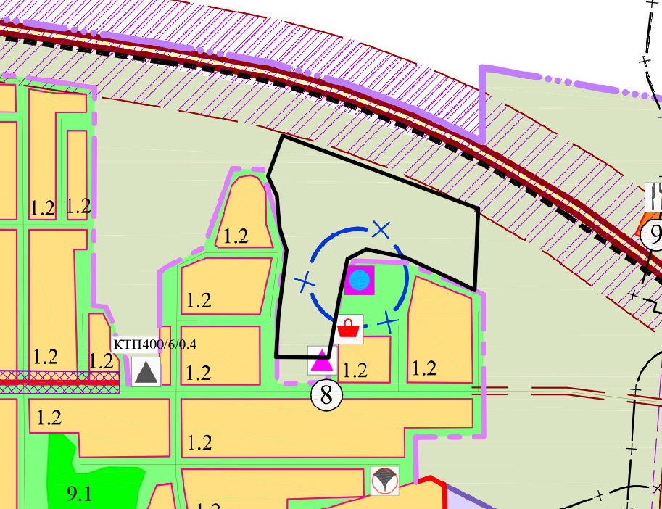

планируемый к формированию земельный участок отнесен к функциональной зоне Зона сельскохозяйственного производства.

Начальник Управления «Хохряковское» Р.Л. Белицкий

Картографический материал. Фрагмент правил землепользования и застройки муниципального образования «Хохряковское», утвержденных решением Совета депутатов муниципального образования «Хохряковское» Завьяловского района от 24.10.2013 № 106 с внесенными изменениями, утвержденными Распоряжением Правительства Удмуртской Республики от 30.12.2016 г. № 1855-р, Распоряжением Правительства Удмуртской Республики от 17.04.2017 г. № 359-р, Распоряжением Правительства Удмуртской Республики от 18.03.2020 г. № 299-р, Постановлением Правительства Удмуртской Республики от 16.02.2023 г. № 89 (карта градостроительного зонирования территории муниципального образования «Хохряковское»).

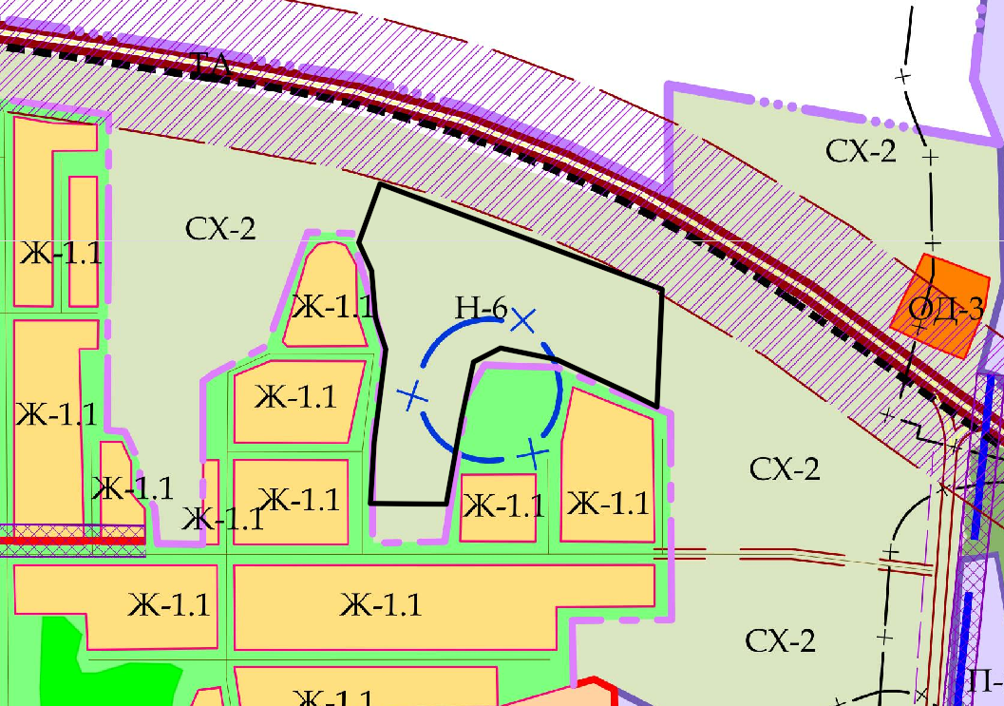

планируемый к формированию земельный участок отнесен к территориальной зоне Зона сельскохозяйственного использования (СХ-2).

Основные виды разрешенного использования земельных участков:

- Растениеводство (1.1)

- Садоводство (1.5)

- Земельные участки (территории) общего пользования (12.0)

- Коммунальное обслуживание (3.1).

Условно разрешенные виды использования земельных участков:

- Животноводство (1.7)

- Пчеловодство (1.12)

- Рыбоводство (1.13)

- Гидротехнические сооружения (11.3)

- Автомобильный транспорт (7.2)

Начальник Управления «Хохряковское» Р.Л. Белицкий

**Ситуационный план в структуре существующей застройки**

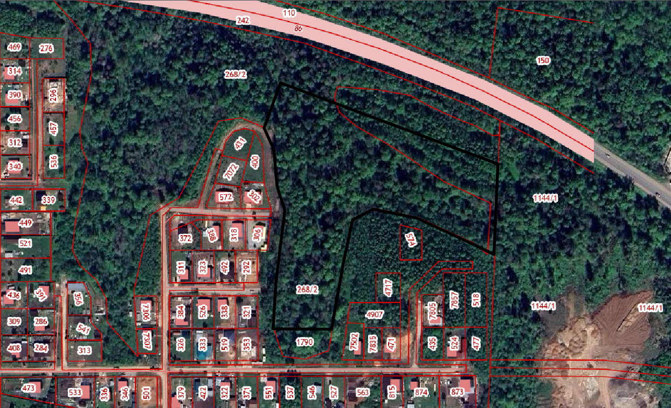

планируемый к формированию земельный участок.

Начальник Управления «Хохряковское» Р.Л. Белицкий